**Trabalho Prático II - Sistema para Posto de Gasolina / Oficina**

Grupo: Lucas | Maxuel | Rayanne

1. **Descrição dos Casos de Uso**

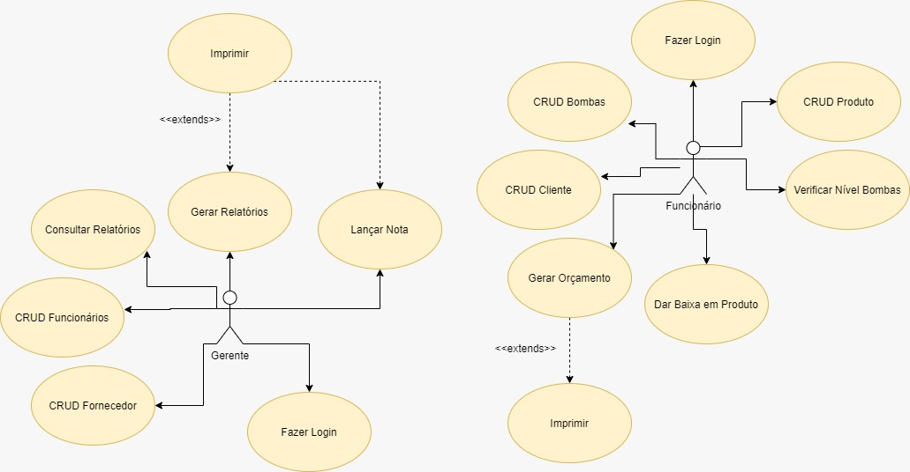

**Caso de uso:** Fazer Login.

**Visão Geral:** Qualquer usuário cadastrado no sistema

pode e deverá realizar o login para realizar

as atividades presentes no sistema.

**Caso de uso:** CRUD Bombas

**Visão Geral:** O funcionário deverá realizar o cadastro,

atualização ou exclusão das bombas presentes no posto

de gasolina.

**Caso de uso:** CRUD Cliente

**Visão Geral:** O funcionário deverá realizar o cadastro,

atualização ou exclusão dos clientes do posto de

gasolina.

**Caso de uso:** CRUD Produto

**Visão Geral:** O funcionário deverá realizar o cadastro,

atualização ou exclusão dos produtos presentes no

posto de gasolina.

**Caso de uso:** Verificar Nível Bombas

**Visão Geral:** O funcionário deverá verificar o

funcionamento por completo de todas as bombas de

gasolina presentes no posto, verificando diariamente o

nível das mesmas.

**Caso de uso:** Dar baixa em produto

**Visão Geral:** O funcionário deverá verificar todos os

produtos presentes, e dar baixa em cada um.

**Caso de uso:** Gerar Orçamento

**Visão geral:** O funcionário deverá realizar o orçamento

de determinado serviço contratado pelo cliente.

**Caso de uso:** Imprimir

**Visão geral:** Após o funcionário gerar o orçamento,

deverá o mesmo ser impresso para entregar ao cliente.

**Caso de uso:** CRUD Fornecedor

**Visão Geral:** O Gerente deverá realizar o cadastro,

atualização ou exclusão dos fornecedores contratados

pelo posto de gasolina.

**Caso de uso:** CRUD Funcionários

**Visão Geral:** O Gerente deverá realizar o cadastro,

atualização ou exclusão dos funcionários do posto

de gasolina.

**Caso de uso:** Gerar Relatórios

**Visão geral:** O gerente deverá realizar relatórios

de determinada atividade realizada pelo posto de

gasolina.

**Caso de uso:** Lançar nota

**Visão geral:** O gerente deverá lançar a nota de produtos

e serviços realizados pelo posto.

**Caso de uso:** Consultar relatórios

**Visão Geral:** O gerente deverá realizar a consulta de

todos os relatórios presentes no sistema.

1. **Diagrama de Sequência**

**2.1) Gerente**

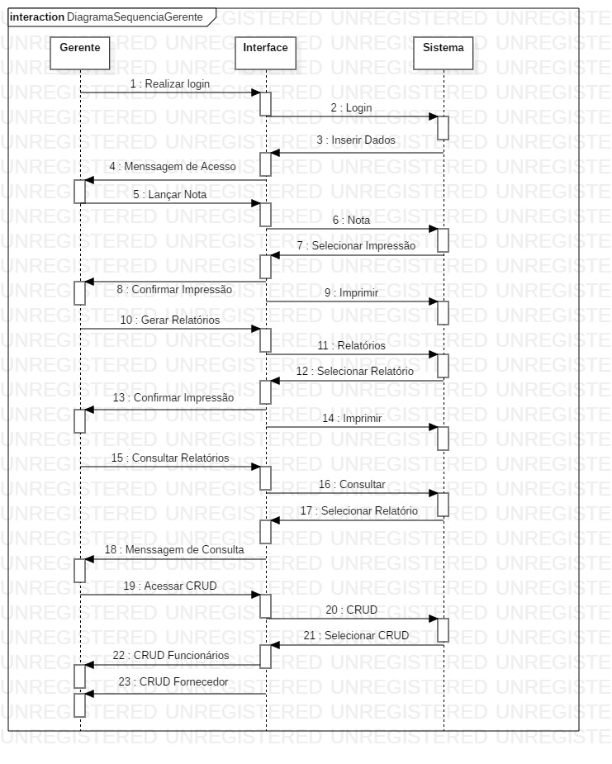

**2.2) Funcionário**

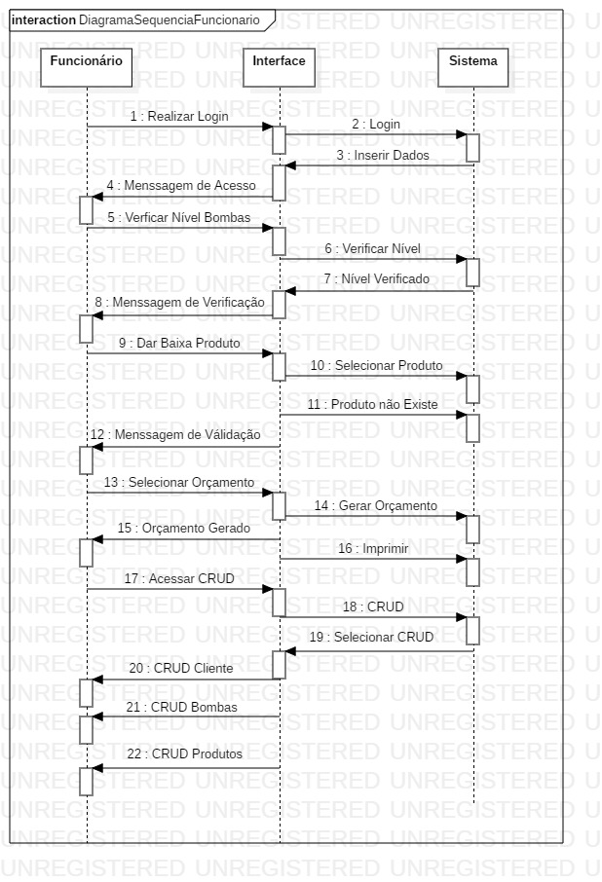

1. **Interfaces**

**3.1) Tela Login**

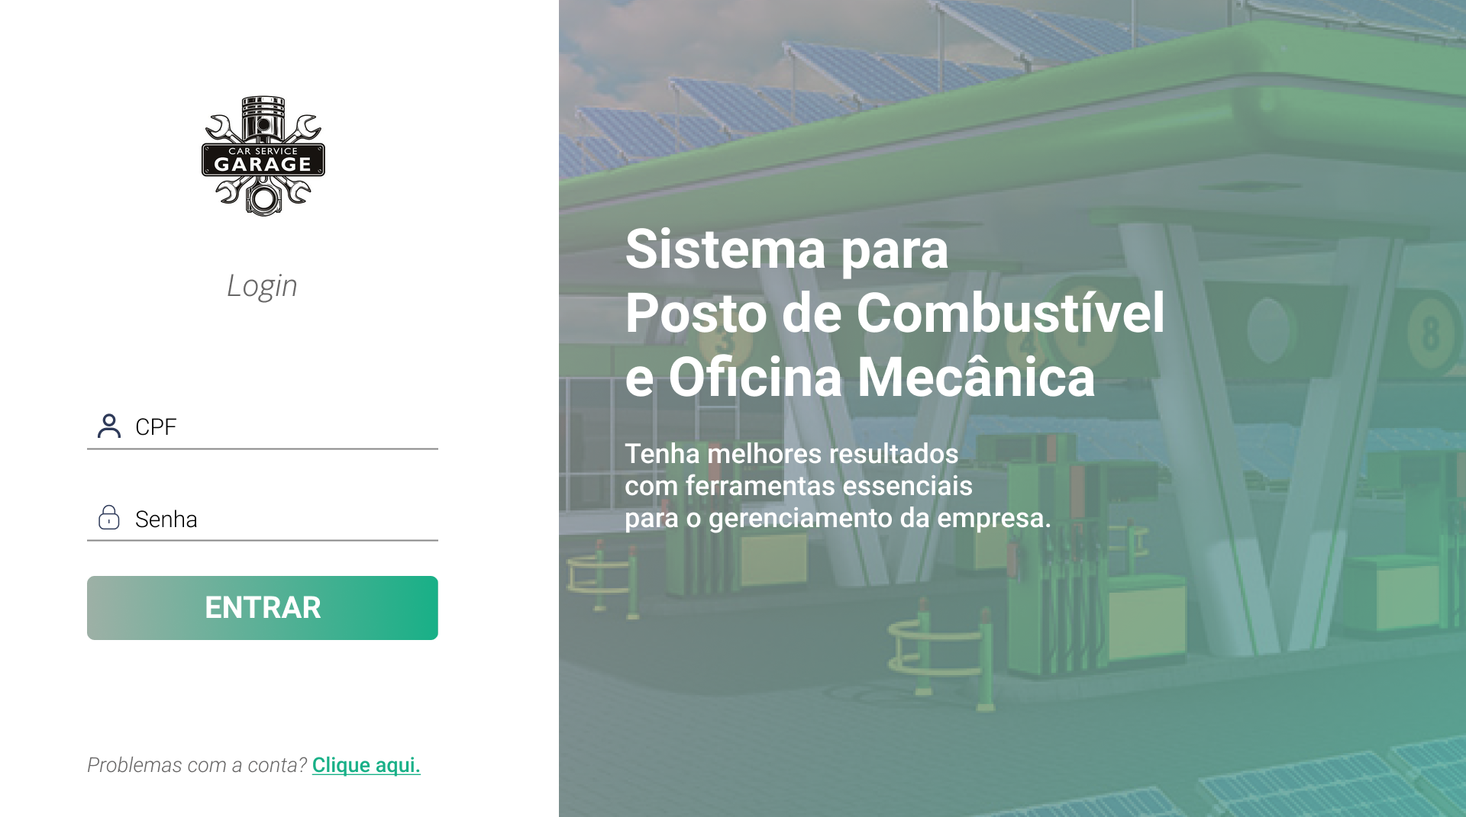

**3.2) Dashboard Inicial**

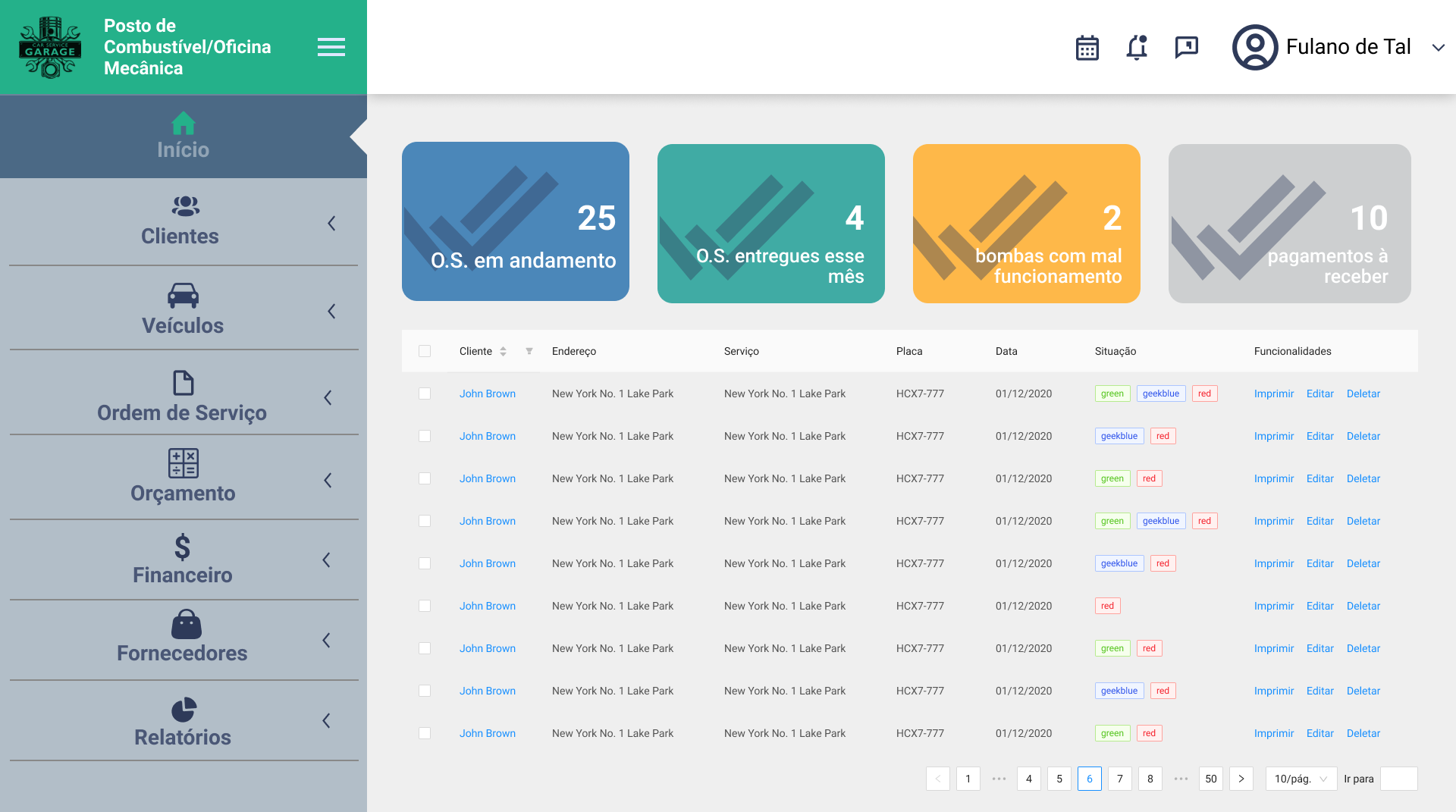

**3.3) Dashboard Gerenciamento de Bombas**

